FAX ０３－６８９２－５０２９
（一財）ニューメディア開発協会 企画Ｇ 宛

(一財)ニューメディア開発協会事業成果報告会の参加申込書

平成２４年 月 日

企業・団体名

氏名 | 所属 | ＴＥＬ | 講演会 | 懇親会

・講演会、懇親会（無料）にご出席の方は、それぞれの欄に○を記入下さい。
ただし、懇親会は賛助会員及び関係者のみが対象です。
・個人情報は今回の成果報告会の資料等のみに利用し、他の目的には使用いたしません。

以 上

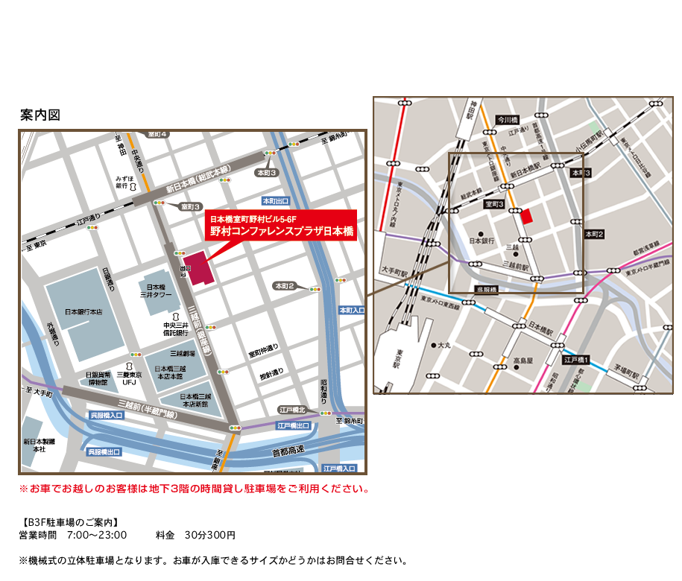
◆地図と交通アクセス

【住所】
〒103-0022 東京都中央区日本橋室町2丁目4番3号
日本橋室町野村ビル5F・6F 「野村コンファレンスプラザ日本橋」（5F受付）

【交通】
・東京メトロ銀座線・半蔵門線「三越前」駅（A9出口直結）徒歩1分
・JR総武本線「新日本橋」駅（1番出口）徒歩1分
・東京メトロ銀座線・東西線「日本橋」駅（B11出口）徒歩7分
・JR各線「神田」駅（南口）徒歩7分
・JR各線「東京」駅（日本橋口）徒歩7分

